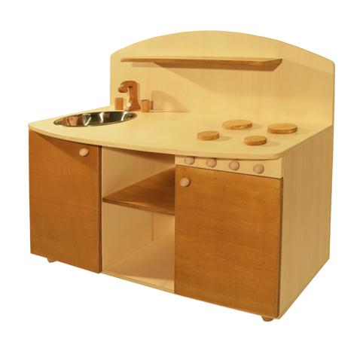
Descrizione:
Cucinetta simbolica, 110x45x100 (h) cm.
Struttura sp.18 mm in pioppo tinto in 2 essenze,
pomoli antislittamento.
La cucina si compone di due vani con antine in legno e
una parte centrale a giorno, con mensola d'appoggio.
Il piano di lavoro simula una vera cucina, con inserti in
legno e lavello in acciaio.
Categoria: Giochi simbolici
Codice: LG01060

